FB420 датчик скорости вала
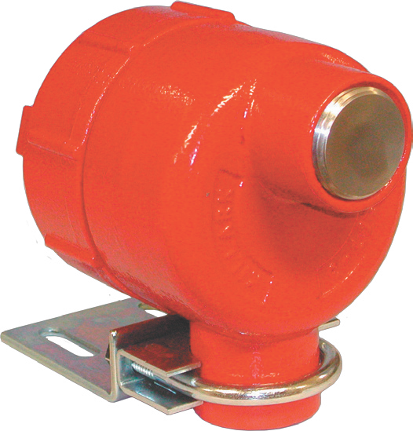

Описание:
Электро-Датчик FB420 – датчик скорости вала, предоставляющий 4-20 mA сигнал, который прямопропорционален скорости вращения наблюдаемого вала.
Поскольку обе 4 mA and 20 mA точки калибрирования программируемы, пользователь может по желанию использовать FB420 с 4 mA со смещением от 0 RPM.
FB420 имеет 4-значный ЖКЭ экран, предназначеный для калибровки и поиска и устранения неисправностей. ЖКЭ может показывать от ‘0.000’ до ‘9999.’ RPM, или от ‘04.00’ до ‘20.00’ mA.
FB420 имеет одно реле которое может быть запрограммировано как предохранительное для предупреждения о слишком высоких/низких скоростей.

FB420 Установка:
FB420 необходима вращающаяся мишень на ведущем валу и т.п. Типичная вращающаяся цель – 255 Pulser Disk (с или без EZ-Mount кронштейном) или специальная оболочка Pulser Wrap. (см. Рис. 4a, 4b, и 4c).
Рисунок 2: FB420 Вид - Спереди

Електрические соединения
FB420 електрические соединения как следует ниже:

&"

!MMETER
OPTIONAL

6DC
0OWER3UPPLY
4"

4"
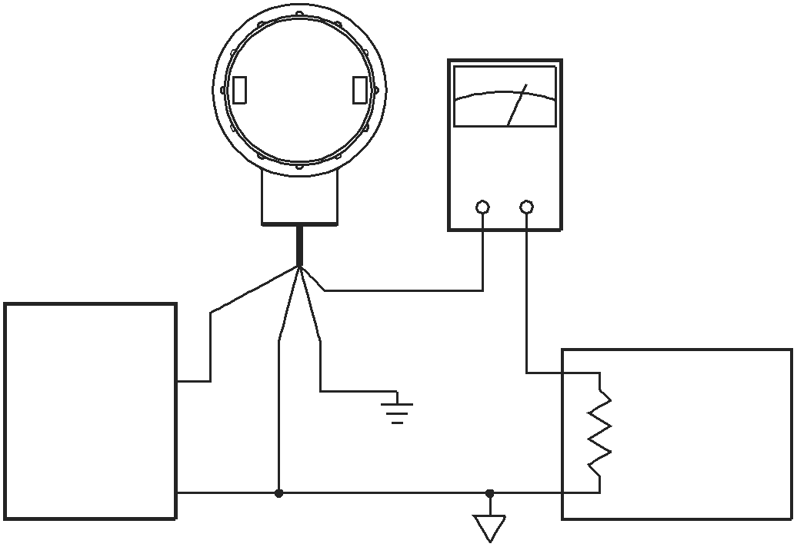

4"

3HIELD
M!
0,# %TC

TO OHMLOAD

h.04
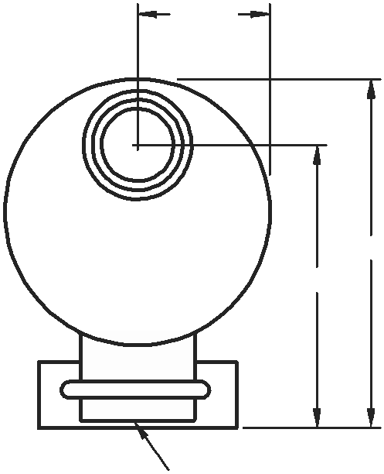

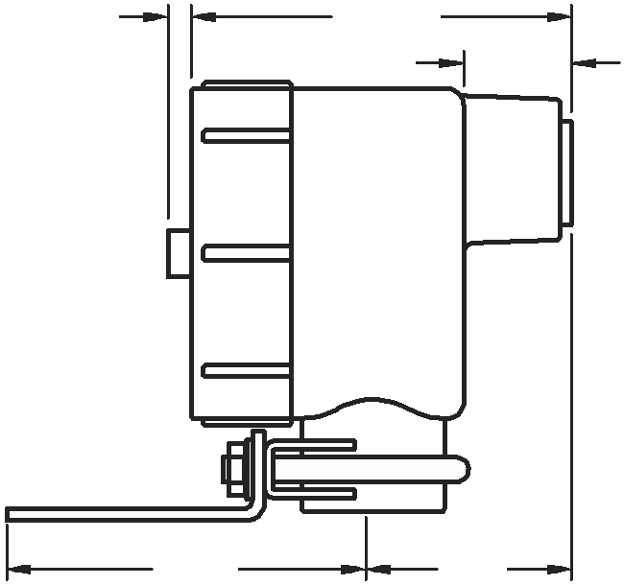

Рисунок 3:

• Соединить все экранированные провода с заземлением (если используются)
• Соединить TB1-1 с блоком питания (+24 Vdc) терминал.
• Соединить TB1-2 с нагрузочным сопротивлением от 250 Ω до 500 Ω, (обычно эта нагрузка внутренняя к PLC, и т.п.).
• Соединить TB1-3 с блоком питания (-)терминал.


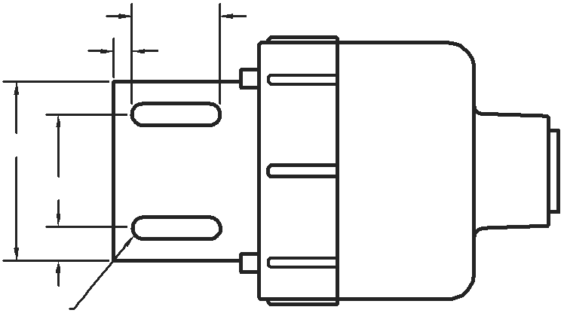

Рисунок 1: FB420 Размеры с Кронштейном и
U-Скобой
Примечание: TB1-2 - это 4-20 mA DC выходная линия.
Другая сторона 250 Ω to 500 Ω нагрузки должна быть соединена с блоком питания (-) терминал.

6111 Blue Circle Drive
Minnetonka, MN 55343
Phone: 952.930.0100
Fax: 952.930.0130
ISO 9001:2000 Certified
Free Catalog and Application Assistance
1.800.328.6170
Visit Us Online www.electro-sensors.com


990-003400 Revision C

Оболочка пульсатора (по желанию):
Диск пульсатора:
Конец вала для контроля должен иметь центровое отверстие #21 глубиной 1/2–дюйма и резьбой для 10-32 UNF
После нанесения Loctite™ или аналогичного адгезив на резьбу для плотной посадки диска пульсатора, диск пульсатора должен быть установлен, маркировкой наружу с прилагаемыми 10-32UNF винтами и стопорной шайбой. Размер (A) должен быть от 1/16 дюйма до 1/4 дюйма.
Оболочки пульсатора изготавливаются индивидуально, подогнаные к каждому конкретному валу. При транспортировке две половинки оболочки скреплены вместе четырьмя винтами с внутренним шестигранником. Эти винты должны быть удалены, что превращает оболочку в две половинки. Установить половинки оболочки вокруг вала, установить винты и затянуть их с усилем 8 фут-фунт. Размер (A) должен быть от 1/16 дюймов до 1/4 дюймов.
Центральная линия магнитов (B) должна быть соосна с центром читающей головки при вращении оболочки пульсатора

"
"

!

!

!

Рисунок 4a: FB420 с 255 Диск пульсатора
Рисунок 4c: FB420 с оболочкой пульсатора

EZ-Mount Кронштейн с диском пульсатора (по желанию)
0ULSER$ISC )NCLUDED
3HAFT#ENTER$RILLED
37 )NCREMENT"UTTON
37 %NTER"UTTON

37

%: "RACKET
!SSEMBLY

&"
AND4APPEDFOR
5.# !

3PACER
)NCLUDED
2ETAINING
7ASHER
)NCLUDED

37

4"
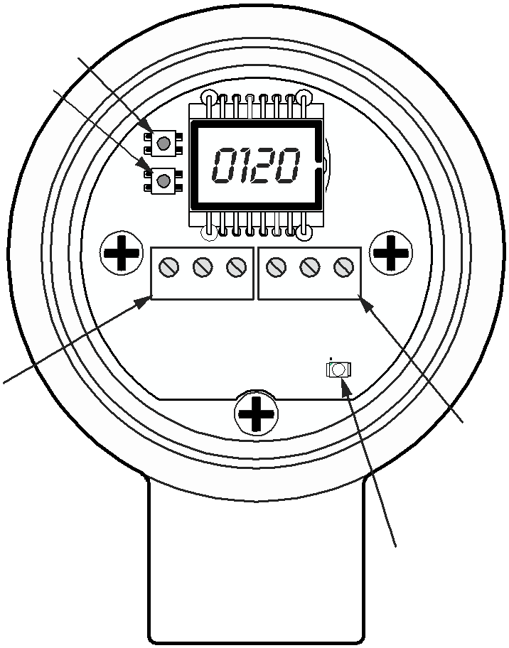

4" 6DC0WR
4" M!/UT
4" $#'ROUND

4"

Рисунок 4b: FB420 с EZ-Mount Кронштейном
Рисунок 5: FB420 Вид сзади (крышка снята). Видны питание/сигнал терминал TB1, реле терминал ТВ2, кнопочные выключатели SW1 и SW2, и реле LED

Перечень Переменных

VAR | Мнемокод | Описание | Диапазон | Точность | Станд. | Пользователь
01 | Пульсов на оборот | Пульсов на оборот цели | От 0001. до 9999. | Фикс. XXXX. | 0008
02 | Min. об/мин | об/мин - величина соответетв 4 mA | От 0000 до “97.5% от Var03” | Зависит от Var03 | 0000
03 | Max. об/мин | об/мин - величина соответетв 20mA | От 0.000 до 9999. | Выбор пользователя | 1800
04 | Реле функция выбор | Откл, сверх быстро, сверх медлено | От 0000. до 0002. | Фикс. XXXX. | 0000
05 | Реле настройка об/мин | Реле предупред. точка, об/мин | От 0000 до 9999 | Зависит от Var03 | 0000
06 | Реле настр. задержка | Предупр. ‘Ожидание’ время, сек. | От 0000. до 0030. | Фикс. XXXX. | 0000

FB420 имеет два режима работы:
ЖКЭ
Сообщен.
Дисплей
- эффект,
- значение,
- как очистить если необходимо (расследов.)
Нормальный Режим:
Этот режим указывает скорость цели посредством 4-20 mA
выходного сигнала. ЖКЭ показывает скорость вала в об/мин, или как величину mA (04.00 до 20.00 mA).
Реле под током или обесточено как по установленой величине об/мин.
Err0
- Var02_MIN_RPM более 97.5% от Var03_MAX_RPM.
- Выходной сигнал 12 mA, реле в обесточеном
- режиме ‘тревога’ пока Err0 ме устранен.
- Проверить Var02_MIN_RPM and Var03_MAX_RPM и изменить если необходимо.
‘Нормальный Режим’ проявляется отсутствием “VAR” иконки в в левом нижнем углу экрана

Переключение изображения в нормальном режиме:
- FB420 запрограммирован MaxHz более максим. допустимой 9999 Hz: (MaxHz > 9999).
MaxHz = Var01_PPR * Var03_MAX_RPM / 60.

- Выходной сигнал 12 mA и реле в обесточеном режиме ‘тревога’ пока Err1 ме устранен.
- ПроверитьVar01_PPR и Var03_MAX_RPM, и изменить если необходимо.
Нажмите SW1 кнопку для переключения ЖКЭ между изображением скорости в ‘об/мин’ или в ‘mA’.
Err1
- Когда изображается величина в ‘об/мин’ ЖКЭ не показывает “RATE” иконку в нижнем правом углу экрана.
- Когда изображается величина в ‘mA’ мин’ ЖКЭ показывает “RATE” иконку в нижнем правом углу экрана.

Режим программирования:
Этот режим позволяет пользователю менять переменные параметры.
Err2
- FB420 запрограммирован MaxHz ниже минимум допустимой 0.5 Hz: (MaxHz <0.5).
- Выходной сигнал 12 mA, и реле в обесточеном режиме ‘тревога’ пока Err2 не устранен.
- Проверить Var01_PPR и Var03_MAX_RPM, и изменить если необходимо
ЖКЭ дисплей показывает настоящие активные переменные или их значения. ‘Режим Программирования’ индицируется наличием иконы “VAR” в левом нижнем углу экрана. Программирование осуществляется путем нажатия двух кнопочных выключателей: кнопка Увеличение (SW1),
- Система работает со скоростью, превышающей FB420 абсолютно максим. величину 9999 Hz (т.е. более 9999 Hz + запас надежности)
- Выходной сигнал 20 mA во время Err3.
- ПроверитьVar01_PPR и Var03_MAX_RPM, и изменить если необходимо.
Или уменьшить скорость.
Или установить вращающ. цель с меньшим PPR
И кнопка Ввод (SW2).
Err3
(См. Рисунок 5, показывающий пасположение SW1 и SW2).

Для входа в режим программирования:
- Нажмите кнопку ввод (SW2). “VAR” икона появится на экране и 4 знака покажут “Pr01”.
- Многократно нажимайте кнопку возрастания (SW1) пока не достигните переменной которую хотите изненить.
- Система работает со скоростью, превышающей FB420 внутрен. установл. MaxHz диап. величин
(Примечание: FB420 автоматически выбирает лучший диапазон работы как по MaxHz величине. Диапазоны: 0 to 9.999 Hz, 0 to 99.99 Hz, 0 to 999.9 Hz, or 0 to 9999 Hz).
- Выходной сигнал 20 mA во время Err4.
- Проверить Var01_PPR и Var03_MAX_RPM, и изменить если необходимо
Или уменьшить скорость.
Или установить вращающ. цель с меньшим PPR
Примечание: Имеются 6 пользовательских переменных, от Pr01 до Pr06.
- Нажмите кнопку ввод (SW2) для доступа к этой переменной.
Err4
- пока в этой переменной вы должны нажимать кнопку Возрастание (SW1) для изменения активной величины (мигающая величина), а затем кнопкой Ввод (SW2) сохранить и продолжайте операцию пока закончите со всеми числами и десятичными разрядами.
- Когда вы закончите с этой переменной, вы увидите “Pr0X, где‘X’ – это переменная, которую вы сейчас программировали.
Мигает “9999”'
- FB420 показывает скорость в ‘RPM’, но скорость превышает ЖКЭ ‘9999’ возможности
- Выходной сигнал 20 mA − предупреждение.
- Для перехода к следующей переменной воспользуйтесь кнопкой Возрастание (SW1).
Мигает “04.00”
- FB420 поксхывает скорость в ‘mA’, но скорость ниже Var02_MIN_RPM
- Выходной сигнал 4 mA − предупреждение.
Выход из Режима Программирования осуществляется многократным нажатием кнопки Возрастание (SW1) пока исчезнет иконка “VAR”. FB420 теперь опять в Нормальном Режиме.
Мигает “20.00”
- FB420 показывает скорость в ‘mA’, но скорость выше Var03_MAX_RPM
- Выходной сигнал 20 mA − предупреждение.

Возврат FB420 переменных в состояние изготовителя:
- Отключите +24 VDC питание.
- Одновременно нажмите и держите кнопки SW1 и SW2.
“St0P”
- Наблюдаемый вал остановился.
- Или слишком велик зазор междуFB420 и диском или оболочкой.
- Или диск или оболочка повреждены
- Или FB420 повреждён.
- Выходной сигнал при этом сообщении − 4 mA.
- Включите +24 VDC питание.
- Когда ЖКЭ покажет “RESET”, отпустите кнопки.
- Переменные величины пользователя теперь автоматически вернулись к оригинальным величинам изготовителя.
FB420 Общая спецификация:

Входной сигнал | Параметры
Тип | Магнитный переменный
Диапазон работы | Общий = 0.1 Hz to 9999 Hz.  (От 8 PPR = 0.75 RPM до 9999* RPM.  *Примечание: ЖКЭ может показать до 9999).
Зазор | 1/16” to 1/4”

Аналоговый входной сигнал | Параметры
Тип | 4-20 mA, с программиров. конечных точек:  (4 mA @ пользователя Min RPM)  (20 mA @ пользователя Max RPM)
Точность | ±0.7%
4-20 mA Разрешение | Зависит от калибровки, но может быть лучшее 0.001 mA на шаг
Требует  импеданс | 4-20 mA выход требует 250 до 500 Ω нагрузка
Max расстояние сигнала | Используя 3-жильный кабель с  17.5 Ω /1000 ft. на жилу, максим. Длина кабеля используемого с FB420:  - 3800 ft. без использования реле  - 2300 ft. с использованием реле

Реле выход. данные | Параметры
Колич ество | 1 SPDT Form C
Контакт оценка | 5 Amp @ 30 Vdc  5 Amp @ 250 Vac
Функции реле | Предохранитель ‘опасности’, реле обесточ.:  - Не используется,  - Предохранитель сверхвысок. скорости,  - Предохранитель слишком малой скор.

Определения:
Входное питание | Потребляеный ток | Тип предохранителя
Требует Изоляции  +24 VDC ±10% | 55mA (когда 20mA сигнал и реле под током) | Необходим  Внешний 0.100A  замедленого действия

Окружающая среда | Параметры
Class I, Div 1, Group C, D Class II Groups E, F, G
UL File: E249019
Дополнит. оценка | NEMA 4X, уплотнение предоставл.
Рабочая температура | -40ºC to +65ºC (-40ºF to +149ºF)
Температура хранения | -40ºC to +80ºC (-40ºF to +176ºF)
Влажность | 0% to 90% без конденсации

Пульс/оборот(Var01)
Величина пульс / оборот, или PPR, это колличество пульсаций на оборот сгенерированых магнитной целью установленой на вращающемся валу
Примечание: См. ЖКЭ сообщения “Err1” до “Err4” касательно Var01.
MIN RPM величина (Var02)
Величина MIN_RPM определяет скорость соответствуюшую выходному сигналу 4 mA. Величина MIN_RPM может быть от 0000** RPM до 097.5% от Var03 MAX_RPM, с десятичым разрядом фиксированым в в той же самой позиции что и Var03.
**Примечание: Если Var02 = 0000 RPM, то соответствующая 4 mA скорость или 0.1 Hz или 0.5 Hz, как по величине ‘MaxHz’.
Примечание: см ЖКЭ сообщения “Err0” касательно Var02
MAX RPM величина (Var03)
Величина MAX_RPM определяет скорость соответствуюшую выходному сигналу 20 mA.
Примечание: См. ЖКЭ сообщения “Err0” до “Err4” касательно Var03.
Функциональный селектор реле (Var04)
Величина функциональный селектор реле определяет как реле реагирует.
Варианты:
- Не используется (0000),
- Предохранитель, сверх высокая скорость (0001),
- Предохранитель, сверх низкая скорость (0002).
Реле RPM установочная величина (Var05)
Реле RPM установочная величина программирует точку срабатывания реле.
Реле срабатывает когда RPM проходит установочную величину (т.е.., переходит в обесточеное ‘аварийное’ состояние, с зеленым реле LED = ВЫКЛ.).
Примечание: Однако здесь 6.25% гистерезис для втягивающего реле
(т.е., возвращение в ‘рабочее’ состояние под током, с зеленым реле LED = ВКЛ.).
- Для сверх низкой скорости работы это означает,что скорость вала должна быть 6.25% медленее чем установочная точка для втягивания.
- Для сверх высокой скорости это означает, что скорость вала должна быть 6.25% быстрее, чем установочная точка для втягивания.
Примечание: См. рис. 5, показывающий положение зеленого LED.
Установочная точка задержки реле (Var06)
Установочная Точка Задержки Реле определяет сколько секунд ‘аварийное’ состояние должено продолжаться до обесточивания реле.
Потеря обратной связи
Если обратная связь пульсации утеряна в процессе работы, то FB420 ожидает время равное “(1/реальнуя частоту) + ещё 12.5% от этого” перед тем как начинает ступенчато снижать 4-20 mA выходной сигнал к 4 mA, и LCD к “St0P”.
Идентификация программного обеспечения
При включении питания ЖКЭ сначала показывает “8.8.8.8.” вместе с иконами “VAR” и “RATE” (как тест). Затем, ЖКЭ показывает идентификатор программы в “X.X.X.X.” формате, где первые две цифры – номер версии, а две последних – номер ревизии.
Разрешение (4-20 mA сигнала, и ЖКЭ RPM величина)
4-20 mA сигнал: Для лучшего разрешения 4-20 mA выходного сигнала FB420 автоматически выбирает от одного до четырх внутренних операционных диапазонов как по программированой ‘MaxHz’ величине. Диапазоны следующие:
- Если ‘MaxHz’ между 0.5 Hz и 9.999 Hz,
то интервал рабочего диапазона = 0.1 Hz до 9.999 Hz.
- Если ‘MaxHz’ между 0.5 Hz и 99.99 Hz,
то интервал рабочего диапазона = 0.1 Hz до 99.99 Hz.
- 􀁶􀀀 If ‘MaxHz’ is between 0.5 Hz и 999.9 Hz,
то интервал рабочего диапазона = 0.5 Hz до 999.9 Hz.
- 􀁶􀀀 If ‘MaxHz’ is between 0.5 Hz и 9999. Hz,
то интервал рабочего диапазона = 0.5 Hz до 9999. Hz.
Это позволяет FB420 исполльзовать меньший покрываюший диапазон используемых частот, что улучшает резолюцию Затем в зависимости от запрограммированых величин MIN_RPM и MAX_RPM, результирующее разрешение 4-20 mA плотностью до 0.001 mA.
ЖКЭ RPM величина: Var03_MAX_RPM позиция десятичного разделителя (decpt) влияет на разрешение ЖКЭ, показывающего величину RPM.
Для лучшего разрешения на экране величины RPM, желательно програмировать Var03 с большими номерами десятичных разрядов (XXXX. до X.XXX).
Примечание: Var03 позиция decpt не влияет на 4-20 mA резолюцию.
Note: Specifications subject to change without notice.
Copyright © 2009, Electro-Sensors, Inc.

